**大中票券債券市場展望雙週報 2014/8/11**

By Peter

**市場回顧**

美債利率過去二週以來，利率先是因為美國第二季GDP季增年率為4%，一度大漲近10個基本點，但隨後因為7月非農就業報告不如預期，利率走跌。此外烏克蘭及伊拉克的地緣風險，避險買盤令美債10y直利率走低至接近2.40%主要關卡。上週末10y利率收在2.426%。

台債利率在20年券A03111標在2.15%與30年券A03112標在2.30%後，顯示終端買盤仍支撐市場，壽險業並不因多檔寶島債發行而大舉流出公債市場。對各期券行情帶來穩定效果，加以國際債市利率偏下跌，引導5年券利率持續走低，10年券利率也跌破1.60%。週五收盤時，十年期利率A03106收在1.575%。

**歐債十年期利率走勢圖**

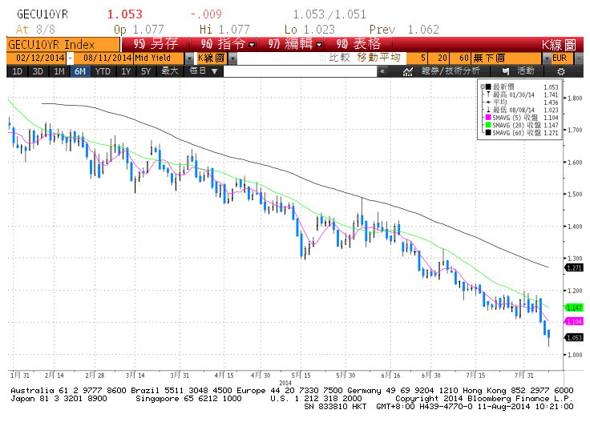

**美債十年期利率走勢圖**

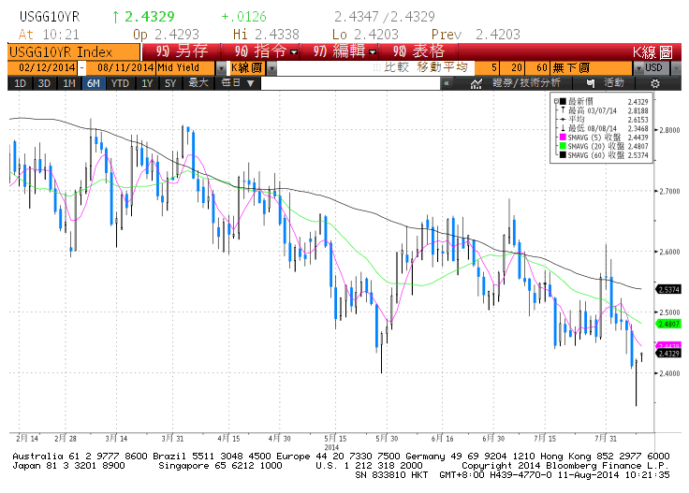

**日債十年期利率走勢圖**

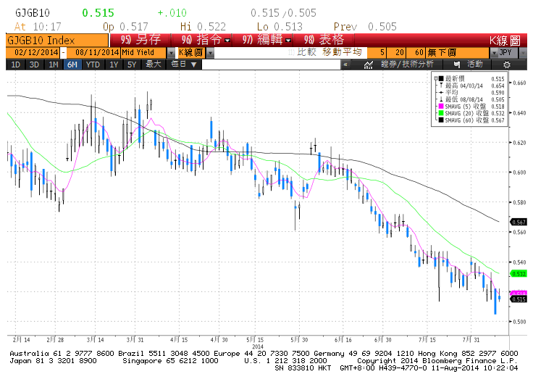

**台債十年期利率走勢圖**

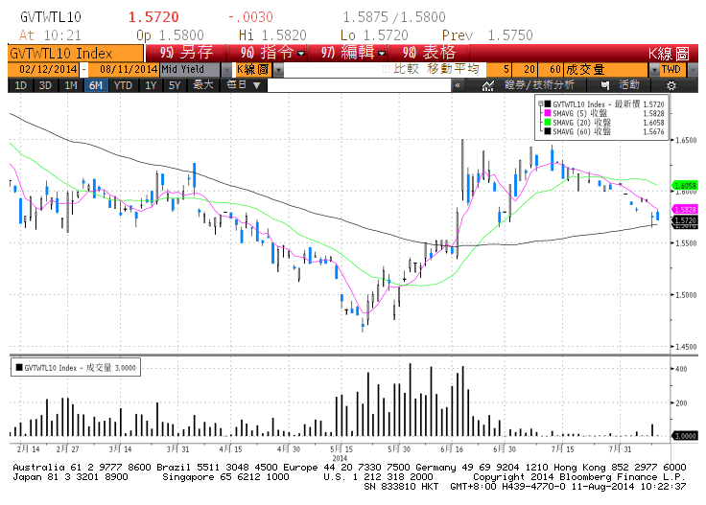

**各國殖利率走勢圖**

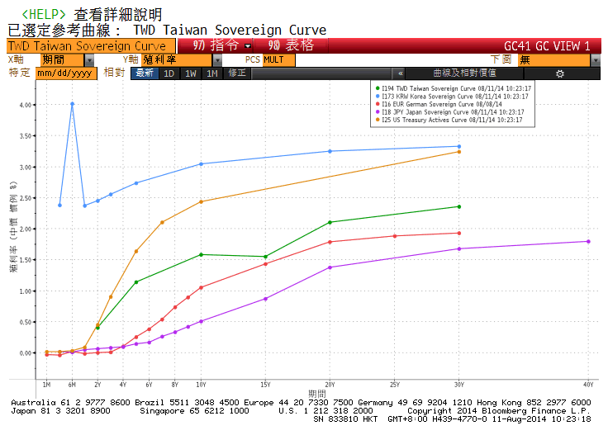

**經濟數據圖**

**美國實質GDP 經季調(季比)**

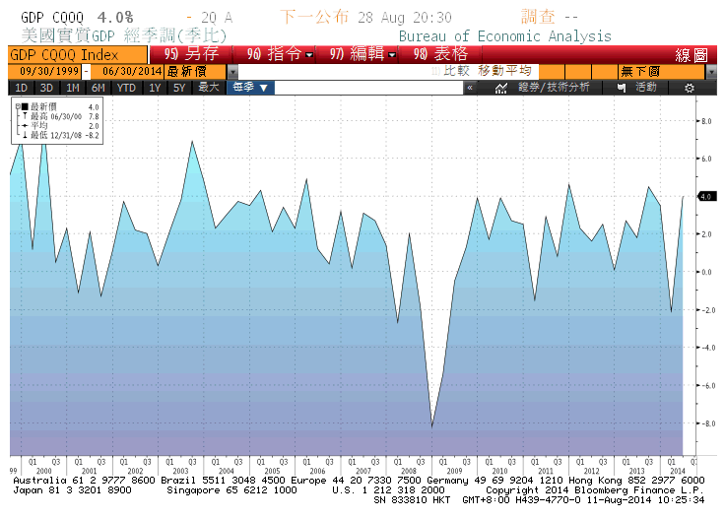

**美國個人消費核心物價指數 經季調(季比)**

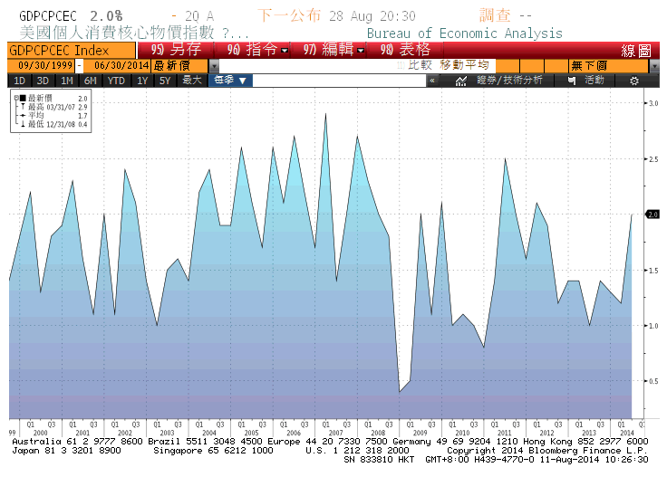

**台灣實質GDP(年比) 2006=100**

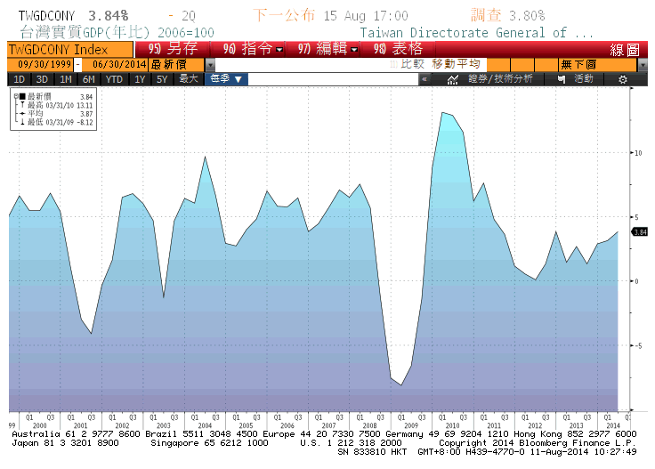

**台灣HSBC Taiwan Manufacturing PMI SA**

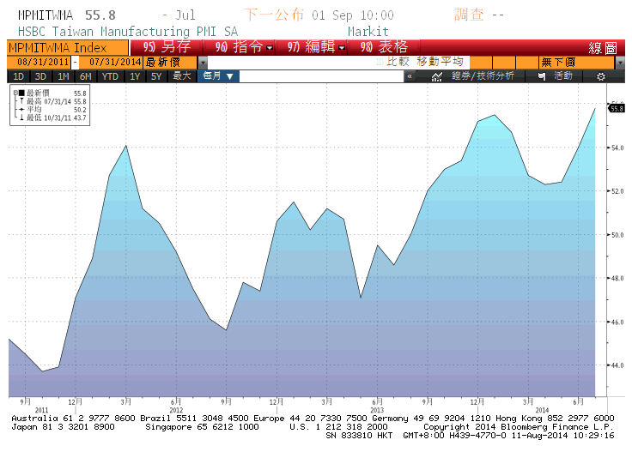

**美國非農業就業人口淨變動 經季調(月比)**

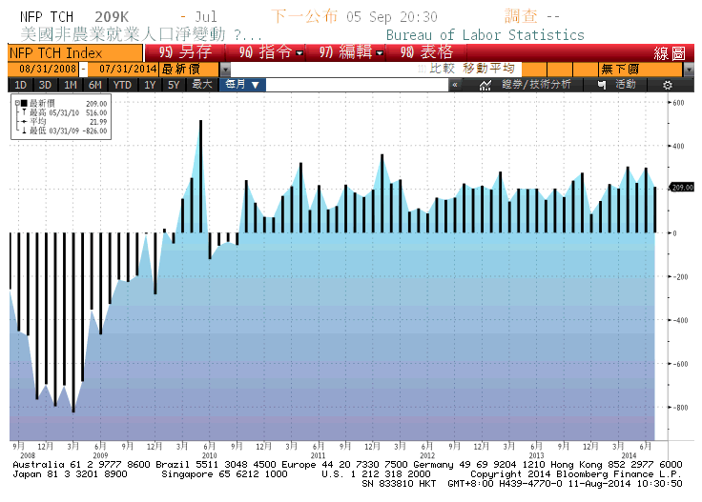

**美國供應管理協會全國製造業採購經理人指數 經季調**

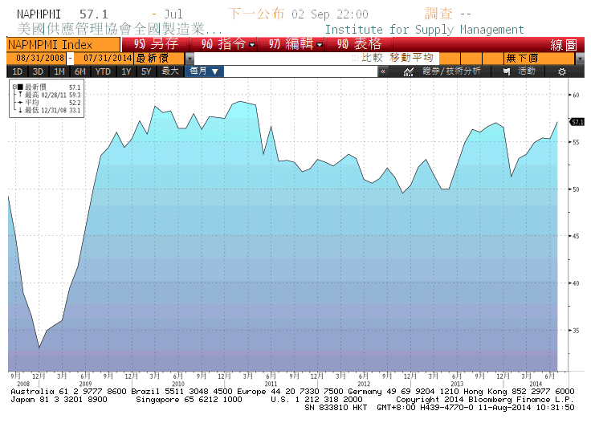

**經濟數據預估**



**市場展望**

展望後市，本週無新的公債發行。基本面方面，美國經濟數據有7月零售銷售、7月生產者物價指數；德國則有8月ZEW景氣判斷指數及韓國央行會議以及台灣第二季經濟成長率等重大數據公布。目前伊波拉疫情不明，地緣政治風險雖暫解，但是沒有解決的跡象，對後市的影響須著重在經濟制裁所引起的效應上。目前利率可能出現跌深反彈的跡象，地緣政治風險的影響可能減小，利率短線難創新低，但是經濟制裁的效果將陸續顯現，盤勢以盤跌看待。台債利率目前的基本面有支撐，不過第二季經濟成長率公布時，仍有震盪。操作上，台債10y仍看1.55%~1.58%的壓力區能否有效突破，利率走低時建議先行調節。五年券預測區間在1.11%-1.20%，十年券預測區間先看1.55%-1.61%。